|  |  |  |
| --- | --- | --- |
|  | ***Volume 12 Issue 1, 2025, 148-164***  **Jurnal Kesehatan dan Agromedicine**  e-ISSN: 2655-7800 | p-ISSN: 2356-332X  <https://juke.kedokteran.unila.ac.id/index.php/agro/> |  |

**Penatalaksanaan Holistik Pada Wanita Usia 51 Tahun dengan Carpal Tunnel Syndrome Melalui Pendekatan Kedokteran Keluarga di Puskesmas Rawat Inap Kedaton**

**Nickyta Yolandita Rosti1, Fitria Saftarina2**

1,2 Program Studi Pendidikan Dokter, Fakultas Kedokteran, Universitas Lampung

Korespondensi: Nickyta Yolandita Rosti, alamat Jl. Sutomo No. 37A, Bandar Lampung, e-mail [nickytayolandita@gmail.com](mailto:nickytayolandita@gmail.com)

*Received : 17 Februari 2025 Accepted : 17 Aprli 2025 Published : 20 Juni 2025*

**ABSTRAK:** *Carpal Tunnel Syndrome* (CTS) merupakan salah satu gangguan neurologis di bagian ekstremitas atas yang akibat adanya penekanan terhadap *nervus medianus* yang terletak di pergelangan tangan. CTS termasuk salah satu *musculoskeletal disorders* (MSDs) yang terjadi akibat bahaya ergonomi pekerjaan. Gejalanya berupa nyeri, mati rasa, dan kesemutan pada distribusi *nervus medianus.* Penanganan yang tepat secara holistik dengan pendekatan kedokteran keluarga diperlukan untuk mencapai keberhasilan terapi sehingga dapat meningkatkan kualitas hidup pasien. Tujuan penelitian ini untuk **m**enerapkan prinsip pendekatan dokter keluarga secara holistik dan komprehensif dalam mendeteksi faktor risiko internal dan eksternal, masalah klinis, serta penatalaksanaan pasien berbasis *Evidence Based Medicine* (EBM) yang bersifat *patient centered, family approached,* dan *community based.* Studi ini adalah studi deskriptif tentang laporan kasus. Data primer diperoleh melalui *autoanamnesis*, pemeriksaan fisik, dan kunjungan ke rumah pasien. Data sekunder diperoleh dari rekam medis pasien di Puskesmas Kedaton. Penilaian dilakukan berdasarkan diagnosis holistik dari awal, proses, dan akhir studi secara kuantitatif dan kualitatif.Pasien Ny. S, 51 tahun, didiagnosis CTS ditatalaksana secara komprehensif yaitu diberikan obat berupa obat antinyeri dan vitamin serta melakukan intervensi dengan menggunakan media poster dan penayangan video senam peregangan. Pada evaluasi didapatkan hasil berupa membaiknya keluhan pasien, meningkatnya pemahaman mengenai penyakit dibuktikan dengan perbandingan nilai *pre-* dan *post-test* serta meningkatnya dukungan keluarga. Penerapan pendekatan dokter keluarga diperlukan untuk tatalaksana secara holistik dan komprehensif pada pasien dengan CTS untuk mendeteksi faktor risiko internal dan eksternal demi mendukung keberhasilan terapi dan memperbaiki kualitas hidup pasien.

**Kata Kunci:** Penatalaksanaan holistik, Kedokteran keluarga, *Carpal tunnel syndrome*

**The Holistic Management Of 51 Years-Old Female with Carpal Tunnel Syndrome Through A Family Medicine Approach at Puskesmas Kedaton**

**ABSTRACT:** Carpal Tunnel Syndrome (CTS) is a neurological disorder in the upper extremities caused by pressure on the median nerve located at the wrist. CTS is one of the musculoskeletal disorders (MSDs) which occurs due to occupational ergonomic hazards. The main symptoms of CTS include pain in the hands, numbness, and tingling in the distribution of the median nerve. Appropriate holistic treatment with a family medicine approach is needed to achieve successful therapy so that it can improve the patient's quality of life. This study aims toapplying the principles of a holistic and comprehensive family doctor approach in detecting internal and external risk factors, clinical problems, and solving the patient based on EBM, which is patient centered, family approached, and community based.This study is a descriptive study of case reports. Primary data were obtained through autoanamnesis, mental examination, and home visits. Secondary data were obtained from the patient's medical record in Puskesmas Kedaton. The assessment is carried out based on a holistic diagnosis of the beginning, process, and end of the study quantitatively and qualitatively. Patient Mrs. S, 51 years old, was diagnosed with CTS and was treated comprehensively, namely given medication in the form of painkillers and vitamins and intervention using posters and showing videos of stretching exercises. In the evaluation, results were obtained in the form of improvement in patient complaints, increased understanding of the disease as evidenced by a comparison of pre- and post-test scores and increased family support. **Conclusion:** The application of a family doctor approach is needed for holistic and comprehensive management of patients with CTS to detect internal and external risk factors to support the success of therapy and improve the patient's quality of life.

**Keywords:** Holistic management,Family doctor, Carpal tunnel syndrome.

DOI :

**PENDAHULUAN**

*Carpal Tunnel Syndrome* (CTS) merupakan salah satu gangguan neurologis di bagian ekstremitas atas yang disebabkan oleh adanya penyempitan di terowongan karpal (*carpal tunnel*) sehingga terjadi penekanan terhadap *nervus medianus* yang terletak di pergelangan tangan.1 Berdasarkan *International Labour Organization* (ILO) tentang *list of occupational disease* tahun 2010 dan Peraturan Presiden Republik Indonesia Nomor 7 Tahun 2019 tentang penyakit akibat kerja (PAK), CTS termasuk salah satu *musculoskeletal disorders* (MSDs).2,3

CTS adalah kasus mononeuropatiyang paling sering terjadi.4 CTS dapat terjadi akibat bahaya ergonomi pekerjaan.5 Berdasarkan data ILO tahun 2018, setiap tahunnya terdapat 2,78 juta pekerja meninggal akibat penyakit dan kecelakaan kerja. Lebih dari 380.000 (13,7%) meninggal akibat kecelakaan kerja dan sekitar 2,4 juta (86,3%) akibat PAK setiap tahun.5 Berdasarkan data Kementerian Ketenagakerjaan Republik Indonesia (Kemenaker RI) tahun 2023, kasus PAK tercatat sebanyak 91 kasus.6 Prevalensi khusus CTS di Indonesia, di Provinsi Lampung, dan Kota Bandar Lampung belum diketahui secara pasti karena masing sangat sedikit kejadian yang dilaporkan.

CTS lebih sering terjadi pada populasi usia berkisar 45-64 tahun.7 Kasus CTS sering terjadi pada wanita yaitu 9,2%, dan pada pria 8%. Wanita 3 kali lebih mungkin menderita CTS dibanding pria. Hal tersebut disebabkan oleh tingkat hormonal yang berbeda dan ukuran anatomis tulang pergelangan tangan yang berbeda pula. Meskipun gerakan tangan pada wanita dan pria sama, namun putaran pergelangan tangan bisa berbeda, normalnya aksis perempuan terletak lebih proksimal dari pada laki-laki karena perbedaan ukuran tulang karpal.8 CTS dapat terjadi unilateral pada 42% kasus yakni 29% pada tangan kanan dan 13% pada tangan kiri serta 58% terjadi secara bilateral.7

Faktor risiko terjadinya CTS terdiri atas faktor internal dan faktor eksternal. Faktor internal meliputi usia, jenis kelamin, herediter, obesitas, kehamilan, menopause, dan kondisi medis lainnya. Sedangkan faktor eksternal adalah faktor pekerjaan yang meliputi gerakan berulang dengan sikap yang sama terus menerus hingga kemudian memengaruhi sistem saraf, aliran darah kearah tangan dan juga pergelangan tangan.19

Patofisiologi CTS meliputi kombinasi trauma mekanik, tekanan darah tinggi dan cidera iskemik nervus medianus di terowongan karpal.10 Kompresi pada CTS biasanya berupa tekanan biomekanik yang disebabkan oleh gerakan berulang, gerakan menggenggam, posisi pergelangan tangan yang berlebihan, tekanan langsung pada *carpal tunnel* dan penggunaan alat getar.11 CTS menekan serabut saraf sensorik dan motorik pada distribusi *nervus medianus* di tangan. Kompresi serabut saraf merusak selubung myelin dan menyebabkan keterlambatan konduksi saraf yang mengarah kecepatan normal.12 Secara anatomis, ada dua area kompresi *nervus medianus*, yaitu satu di terowongan karpal *proksimal*, yang disebabkan oleh *fleksi* pergelangan tangan karena perubahan ketebalan dan kekakuan otot lengan bawah, dan otot *fleksor* *retinaculum*, sedangkan yang kedua adalah bagian yang tersempit, dekat dengan *hamulus*.13

Penelitian telah dilakukan di RSUP Sanglah Denpasar tahun 2016, hasilnya dari 25 subjek, 40% adalah ibu rumah tangga dengan durasi kerja lebih dari 8 jam per hari.14 Pekerjaan rumah tangga adalah kegiatan yang biasa dilakukan setiap hari. Bagian tubuh yang paling sering digunakan dalam kegiatan sehari-hari salah satunya adalah tangan. Pekerjaan rumah tangga seperti mencuci pakaian, memeras pakaian, menggosok, menyapu, memasak, dan berbagai pekerjaan rumah tangga lainnya membutuhkan tenaga yang kuat terutama bagian tangan dalam waktu lama dan kurangnya istirahat pada pergelangan tangan dapat memicu terjadinya CTS. Mekanismenya terdiri dari munculnya ketegangan dan tekanan pada *nervus medianus* di pergelangan tangan ketika pergelangan pada posisi ekstrem menekuk.15

Penelitian yang dilakukan oleh Nafasa *et al.* tahun 2019 didapatkan bahwa 38 (70,4%) dari 54 orang positif terkena CTS dengan gejala yang paling banyak ditemukan adalah 54% mengalami keluhan nyeri, 44% keluhan kesemutan, 37% keluhan nokturnal, 26% keluhan mati rasa, dan 22% dengan keluhan kelemahan genggaman.16 Gejala yang sering terjadi pertama yaitu *paresthesia*, yang timbul pada distribusi *nervus medianus* tangan, setiap malam merasa tidak nyaman di jam-jam pertama dengan nyeri terbakar, kesemutan, dan mati rasa. Gejala CTS lain seperti adanya rasa tersetrum, pada saat tertentu ada sensasi bengkak dengan gerakan tangan yang cepat, rasa sakit menyebar sepanjang lengan sampai bahu, tangan terkadang tampak lemas dan tidak seimbang, pada saat pagi hari. Keluhan lemah di lengan sering muncul kesulitan pada saat menggenggam. Pada stadium lanjut terdapat atrofi otot-otot *thenar (oppones pollicis* dan *abductor pollicis brevis),* dan otot lain yang terletak di dalam *nervus medianus*.17

CTS dapat membatasi fungsi dari tangan jika tidak segera diatasi dan dapat mengakibatkan kelumpuhan pada otot-otot sampai dengan kecacatan yang dapat memengaruhi produktivitas kerja.18 Berdasarkan hal tersebut perlu dilakukan penatalaksanaan secara kedokteran keluarga terhadap pasien dengan CTS.

**TUJUAN PENULISAN**

Tujuan dari penulisan ini adalah untuk:

1. Mengidentifikasi faktor risiko internal dan eksternal dari masalah klinis yang dialami pasien.
2. Menerapkan prinsip pendekatan dokter keluarga secara holistik dan komprehensif serta penatalaksanaan pasien berbasis *Evidence Based Medicine* (EBM) yang bersifat *patient centered, family approached,* dan *community based.*

**METODE**

Studi yang dilakukan adalah laporan kasus. Data yang diperoleh meliputi data primer dan sekunder. Data primer diperoleh melalui anamnesis (secara *autoanamnesis* dengan pasien secara langsung), pemeriksaan fisik, serta melakukan kunjungan ke rumah pasien untuk mengisi *family folder* dan mengisi berkas pasien yang didapatkan dengan wawancara mendalam guna melengkapi data keluarga, data psikososial, dan lingkungan. Data sekunder diperoleh dari rekam medis pasien di Puskesmas Kedaton. Penilaian dilakukan berdasarkan diagnosis holistik dari awal, proses, dan akhir studi secara kuantitatif dan kualitatif.

**ILUSTRASI KASUS**

Pasien Ny. S, perempuan, usia 51 tahun datang ke poli umum Puskesmas Kedaton pada tanggal 22 Mei 2024 untuk memeriksakan keluhannya. Pasien datang dengan keluhan kebas tangan kanan sejak 3 bulan yang lalu. Rasa kebas terasa di pergelangan tangan dan menjalar ke jari-jari terutama ibu jari, jari telunjuk, dan jari tengah tangan kanan. Rasa kebas terasa seperti kesemutan hingga terkadang hilang rasa. Pasien juga sesekali merasa jari tangan kanannya seperti tersetrum. Keluhan ini sudah dirasakan oleh pasien selama sekitar 1 tahun. Namun, hilang timbul dirasakan memberat hingga mengganggu aktivitas dalam 3 bulan terakhir. Selama 2 hari ini, pasien merasa kesulitan saat memegang ataupun menggenggam barang serta terbangun saat tidur karena merasakan kram pada tangan kanannyal Keluhan terasa memberat ketika sedang bekerja mengerjakan pekerjaan rumah tangga seperti mencuci, menggosok, memasak, dan ketika mengendarai motor. Keluhan berkurang apabila pasien beristirahat, memijat dan mengibas-ibaskan tangan atau mengoleskan minyak oles di pergelangan dan jari tangan kanannya.

Pasien puluhan tahun lalu pernah jatuh dari motor dan terpeleset bertumpu dengan tangan posisi menekuk namun pasien tidak ingat tangan mana yang digunakan bertumpu dan tidak merasakan gejala apapun. Pasien menyangkal adanya kebiasaan tidur bertumpu dengan tangan. Pasien tidak memiliki riwayat radang sendi, hipertensi, diabetes mellitus, sakit jantung, dan alergi. Pasien tidak pernah dirawat di rumah sakit sebelumnya dan tidak memiliki riwayat operasi. Keluarga pasien tidak memiliki keluhan serupa dengan pasien.

Pasien bekerja sebagai asisten rumah tangga dan telah bekerja selama lebih dari 20 tahun. Pasien banyak menggunakan tangannya untuk melakukan pekerjaan rumah tangga seperti memasak, mencuci, menggosok, menyapu, mengepel, dan lain-lain. Selain itu, pasien juga sering mengendarai motor untuk ke pasar, mengantar anak sekolah, dan pergi bekerja. Pasien juga sering menggendong cucunya saat di rumah.

Pasien sehari-hari makan teratur sebanyak tiga kali sehari. Pasien biasanya mengkonsumsi nasi, sayur, dan lauk. Pasien saat ini tinggal bersama suami, anak, dan cucunya. Pasien tidak memiliki jadwal olahraga rutin karena bekerja setiap hari yang dianggapnya sudah termasuk bagian dari olahraga. Pasien tidak merokok, tidak mengkonsumsi alkohol maupun obat terlarang.

Pasien belum pernah memeriksakan keluhan tersebut sebelumnya. Tetapi, sempat mengkonsumsi obat yang diberikan oleh anaknya sebanyak dua kali untuk mengurangi rasa kebasnya, pasien tidak tahu nama obatnya, hanya tahu bentuk obat tersebut berupa tablet berwarna putih. Keluhannya mereda setelah meminum obat tetapi akan timbul lagi saat bekerja. Pasien berharap dengan berobat, keluhannya membaik sehingga tidak lagi mengganggu aktivitas sehari-hari.

Pada pemeriksaan fisik didapatkan status generalis dalam batas normal. Pada pemeriksaan status lokalis pada *regio wrist joint* dengan dilakukan tes provokasi berupa *Phalen test, Tinnel sign,* dan *Flick sign* didapatkan hasil positif pada bagian tangan kanan.

Pasien telah menikah dan memiliki 2 orang anak. Anak pertama sudah menikah dan memiliki 1 orang anak tinggal berdekatan dengan pasien. Pasien tinggal di rumah milik sendiri bersama suami dan anak keduanya. Hubungan pasien dengan anggota keluarganya cukup baik. Bentuk keluarga adalah *the nuclear family* (kekuarga inti). Keluarga pasien biasa berobat ke Puskesmas Kedaton. Jarak rumah ke puskesmas kurang lebih 1,5 kilometer. Pasien dan keluarganya memiliki asuransi kesehatan berupa Kartu Indonesia Sehat (KIS). Pasien menyadari dirinya sakit dan butuh bantuan namun tidak memahami penyebab sakitnya.

**DATA KLINIS**

**Anamnesis**

Pasien Ny. S, usia 51 tahun datang ke poli umum Puskesmas Kedaton pada tanggal 22 Mei 2024 dengan keluhan kebas tangan kanan sejak 3 bulan yang lalu. Rasa kebas terasa di pergelangan tangan dan menjalar ke jari-jari terutama ibu jari, jari telunjuk, dan jari tengah tangan kanan. Rasa kebas terasa seperti kesemutan hingga terkadang hilang rasa, juga sesekali merasa jari tangan kanannya seperti tersetrum. Keluhan ini sudah dirasakan selama sekitar 1 tahun. Namun, hilang timbul dan memberat hingga mengganggu aktivitas dalam 3 bulan terakhir. Selama 2 hari ini, pasien merasa kesulitan saat memegang ataupun menggenggam barang serta terbangun saat tidur karena merasakan kram pada tangan kanannya. Keluhan terasa memberat ketika sedang bekerja mengerjakan pekerjaan rumah tangga seperti mencuci, menggosok, memasak, dan ketika mengendarai motor. Keluhan berkurang apabila pasien beristirahat, memijat dan mengibas-ibaskan tangan atau mengoleskan minyak oles di pergelangan dan jari tangan kanannya.

Pasien menyangkal adanya tanda-tanda lain seperti bengkak, kemerahan, dan rasa hangat pada tangan kanannya. Pasien tidak mengeluhkan sakit disendi-sendi, rasa kaku di pagi hari, nyeri atau kelemahan di anggota gerak lain, Pasien puluhan tahun lalu pernah jatuh dari motor dan terpeleset bertumpu dengan tangan posisi menekuk namun pasien tidak ingat tangan mana yang digunakan bertumpu dan tidak merasakan gejala apapun. Pasien menyangkal adanya kebiasaan tidur bertumpu dengan tangan. Pasien tidak memiliki riwayat radang sendi, hipertensi, diabetes mellitus, sakit jantung, dan alergi, tidak pernah dirawat di rumah sakit sebelumnya dan tidak memiliki riwayat operasi. Keluarganya tidak memiliki keluhan serupa dengan pasien. Keluarga kandung pasien memiliki riwayat darah tinggi.

Pasien bekerja sebagai asisten rumah tangga dan telah bekerja selama lebih dari 20 tahun, banyak menggunakan tangannya untuk melakukan pekerjaan rumah tangga seperti memasak, mencuci, menggosok, menyapu, mengepel, dan lain-lain. Selain itu juga sering mengendarai motor untuk ke pasar, mengantar anak sekolah, dan pergi bekerja.

Pasien sehari-hari makan teratur sebanyak tiga kali sehari dengan nasi, sayur, dan lauk. Pasien saat ini tinggal bersama suami, dan anak keduanya. Pasien tidak memiliki jadwal olahraga rutin karena bekerja setiap hari yang dianggapnya sudah termasuk bagian dari olahraga, tidak merokok, tidak mengonsumsi alkohol maupun obat terlarang.

Pasien belum pernah memeriksakan keluhan tersebut sebelumnya. Tetapi, sempat meng-konsumsi obat yang diberikan oleh anaknya sebanyak dua kali untuk mengurangi rasa kebasnya, pasien tidak tahu nama obatnya, hanya tahu bentuk obat tersebut berupa tablet berwarna putih. Keluhannya mereda setelah meminum obat tetapi akan timbul lagi saat bekerja. Pasien berharap dengan berobat, keluhannya membaik dan tidak lagi muncul (kumat) sehingga tidak lagi mengganggu aktivitas sehari-hari.

Pasien mengatakan bahwa tidak mengetahui definisi, faktor risiko, dan bagaimana cara mengobati penyakitnya. Suami dan anak pasien juga tidak mengetahui definisi, faktor risiko dan bagaimana mengobati penyakitnya. Dukungan keluarga untuk mendukung dan memotivasi pasien agar selalu memeriksakan kesehatannya sudah tergolong cukup.

**Pemeriksaan Fisik**

Keadaan umum tampak sakit ringan, kesadaran compos mentis, tekanan darah 110/86 mmHg, frekuensi nadi 93x/menit, frekuensi nafas 18x/menit, suhu 36,6°C, berat badan 56 kg, tinggi badan 157 cm, dan Indeks Masa Tubuh 22,72 kg/m2, status gizi normal.

**Status Generalis**

**Kepala :** Bentuk bulat, rambut berwarna hitam sebagian putih, tidak mudah dicabut, dan tumbuh tidak merata.

**Mata :** Konjungtiva anemis (-/-), sklera ikterik (-/-), Eksoftalmus (-/-)

**THT :** Hidung deviasi (-), sekret (-/-), normosmia, telinga normotia, penurunan pendengaran (-/-), faring tidak hiperemis, tonsil T1/T1

**Leher :** Tekanan vena jugular5+2 cmH20

**Thorax**

**Jantung :**

Inspeksi : Ictus cordis tidak tampak

Palpasi : Ictus cordis teraba pada SIC 5

Perkusi : Batas jantung kanan SIC 4 sternalis dekstra, batas jantung kiri SIC 2 jari medial linea midclavicular sinistra

Auskultasi : BJ I/II reguler

**Paru :**

Inspeksi : Tampak simetris, retraksi (-), pernapasan tertinggal (-)

Palpasi : Fremitus taktil simetris kanan dan kiri, nyeri tekan (-), massa (-)

Perkusi *:* Sonor (+/+)

Auskultasi : *Rhonki* (-), *wheezing* (-)

**Abdomen**

Inspeksi : Datar

Auskultaso : BU (+) 10 kali per menit

Palpasi : Nyeri tekan (-), massa (-)

Perkusi : Timpani

**Ekstremitas**

Superior : Akral hangat, edema (-/-), CRT kurang dari 2 detik.

Inferior : Akral hangat, edema (-/-), CRT kurang dari 2 detik.

**Status Lokalis (*Wrist Joint*)**

**Pemeriksaan Sensorik (normal)**

|  |  |  |
| --- | --- | --- |
|  | **Superior (Kanan/Kiri)** | **Inferior (Kanan/Kiri)** |
| Sentuhan Halus | (+/+) | (+/+) |
| Rasa nyeri | (+/+) | (+/+) |
| Tes posisi | (+/+) | (+/+) |
| **Sensasi diskriminatif** | | |
| Stereognosis | (+/+) | (+/+) |
| Identifikasi angka | (+/+) | (+/+) |
| Diskriminasi 2 titik | (+/+) | (+/+) |
| Titik lokasi | (+/+) | (+/+) |
| **Refleks Fisiologis dan Patologis** | | |
| BTR | +2 | +2 |
| TTR | +2 | +2 |
| PTR | +2 | +2 |
| ACR | +2 | +2 |
| Babinski | (-/-) | (-/-) |
| Chaddock | (-/-) | (-/-) |

**Pemeriksaan Motorik**

*Look* : warna kulit sama dengan sekitar, tidak tampak benjolan maupun atrofi otot tenar di manus dekstra dan sinistra.

*Feel* : tidak ditemukan kalor, terdapat  *paresthesia* pada digiti I, II, dan III manus dekstra dan diperoleh hasil positif pada tes provokasi: *phalen test* (+/-)*, Tinnel sign* (+/-), *Flick sign* (+/-).

*Move* : nyeri saat menggerakkan pergelangan tangan kanan, ROM bebas.

**Pemeriksaan Penunjang**

GDS : 127 mg/dL

**DATA KELUARGA**

Pasien merupakan anak ke 4 dari 7 bersaudara, memiliki suami dan dua orang anak. Saat ini pasien tinggal bersama suaminya (Tn. A, 53 tahun) dan anak keduanya (An. R, 14 tahun). Anak pertamanya telah menikah dan memiliki satu anak yang tinggal berdekatan dengan pasien.

Komunikasi dalam keluarga berjalan cukup lancar antar anggota keluarga. Pasien lebih sering berkomunikasi dengan anaknya. Komunikasi antara pasien dan suaminya lebih jarang karena suaminya bekerja sebagai penjaga *mess* hingga malam hari. Keluarga pasien jarang berkumpul bersama membicarakan aktivitas yang dilakukan sehari-hari oleh masing-masing anggota keluarga. Pemecahan masalah di keluarga pasien melalui diskusi antara pasien, suami, dan anaknya. Keputusan keluarga biasa-nya ditentukan oleh suami selaku kepala keluarga.

Untuk memenuhi kebutuhan hidup sehari–hari, keluarga ini bergantung pada penghasilan pasien yang bekerja sebagai asisten rumah tangga dengan gaji Rp1.500.000,- per bulan dan suami pasien sebagai penjaga *mess* dengan gaji Rp500.000,- per bulan sehingga total penghasilan perbulan keluarga ini adalah Rp2.000.000,- per bulan yang digunakan untuk menghidupi 3 orang dalam keluarga ini. Kebutuhan primer dan sekunder keluarga terpenuhi dari penghasilan tersebut seperti sandang, pangan, papan, serta uang jajan anak, cicilan motor, uang bensin, dan kebutuhan lainnya.

Perilaku berobat keluarga yaitu keluarga berobat ke Puskesmas Kedaton bila terdapat keluhan karena lokasi rumah mereka yang dekat dengan puskesmas (±1,5 km). Pola pengobatan pada pasien dan keluarga yaitu hanya berobat jika memiliki keluhan dan tidak sembuh dengan obat warung. Seluruh anggota keluarga pasien tidak memiliki jaminan kesehatan yang terdaftar di Badan Penyelenggara Jaminan Sosial Kesehatan (BPJS Kesehatan) karena khawatir tidak mampu membayar iuran tiap bulannya sehingga keluarga pasien menggunakan Kartu Indonesia Sehat (KIS) saat berobat. Keluarga pasien biasa berobat tanpa saling menemani karena kesibukan masing-masing, kecuali anaknya yang terkadang ditemani oleh pasien. Pasien dan keluarga biasa pergi ke puskesmas dengan kendaraan pribadi.

**Bentuk Keluarga**

Bentuk keluarga pasien menurut Goldenberg tahun 1980 adalah keluarga inti *(nuclear family)*. Menurut tahap keluarga pasien berada pada tahap VI yaitu keluarga dengan anak dewasa.

**Genogram**

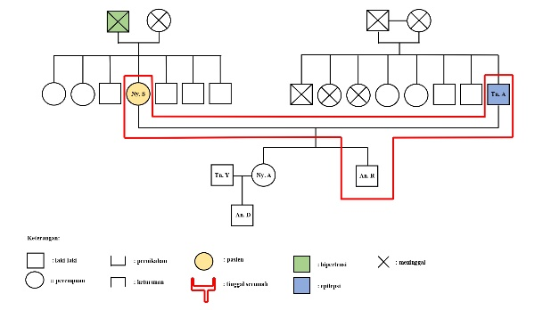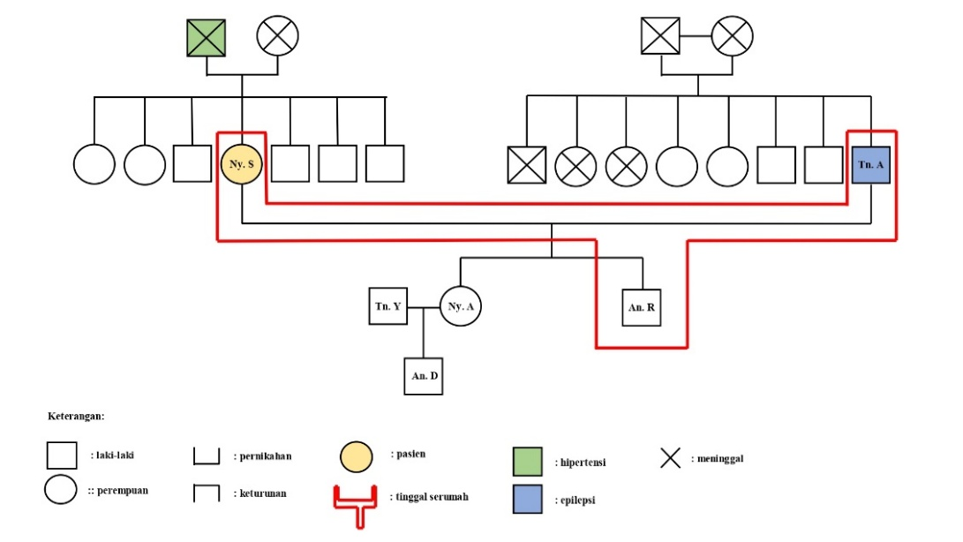

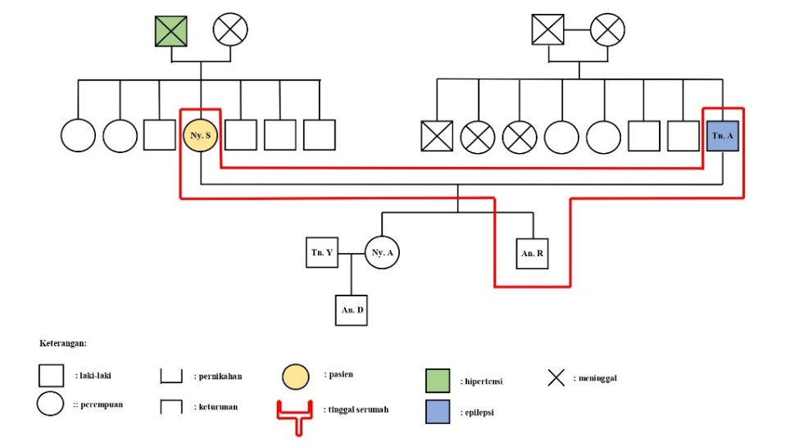

**Gambar 1.** Genogram keluarga Ny. S

(dibuat oleh Nickyta Yolandita Rosti pada 27 Mei 2024)

***Family Life Cycle***

Siklus keluarga Ny. S dapat dilihat pada gambar 3. Berdasarkan *family life cycle* menurut Duvall tahun 1977, siklus keluarga Ny. S berada pada tahap keluarga dengan anak dewasa (Tahap VI).

**Gambar 2.** *Family Life Cycle* Ny. S

***Family Map***

Tn. A

An. R

Keterangan :

= Sangat dekat

= Dekat

**Gambar 3.** *Family Map* Ny. S

***Family APGAR Score***

*Family APGAR Score* digunakan untuk menilai fungsi keluarga. Perhitungan jumlah skor kuesioner *Family APGAR Score* dilakukan dengan mewawancarai Ny. S selaku pasien pada penulisan ini yaitu pasien CTS di Puskesmas Kedaton.

**Tabel 1.** *Family APGAR Score* Keluarga Ny. S

|  |  |  |
| --- | --- | --- |
|  | *APGAR* | *Score* |
| *Adaptation* | Saya merasa puas karena saya dapat meminta pertolongan kepada keluarga saya ketika saya menghadapi permasalahan | 1 |
| *Partnership* | Saya merasa puas dengan cara keluarga saya membahas berbagai hal dengan saya dan berbagi masalah dengan saya | 1 |
| *Growth* | Saya merasa puas karena keluarga saya menerima dan mendukung keinginan-keinginan saya untuk memulai kegiatan atau tujuan baru dalam hidup saya | 1 |
| *Affection* | Saya merasa puas dengan cara keluarga saya mengungkapkan kasih sayang dan menanggapi perasaan-perasaan saya, seperti kemarahan, kesedihan dan cinta | 1 |
| *Resolve* | Saya merasa puas dengan cara keluarga saya dan saya berbagi waktu bersama | 1 |
|  | Total | 5 |

Interpretasi *Family APGAR Score:*

7 – 10 : Keluarga fungsional

4 – 6 : Keluarga kurang fungsional

0 – 4 : Keluarga sangat tidak fungsional

Total *Family APGAR Score* : 5 (Keluarga kurang fungsional)

Berdasarkan tabel 1 di atas dapat diketahui bahwa jumlah *Family APGAR Score* dari keluarga Ny. S adalah lima (termasuk kategori keluarga kurang fungsional).

***Family SCREEM Score***

*Family SCREEM Score* digunakan untuk menilai fungsi patologi pada keluarga. Perhitungan jumlah skor kuesioner *Family SCREEM Score* dilakukan dengan mewawancarai Ny. S selaku pasien pada penulisan ini yaitu pasien CTS di Puskesmas Kedaton.

**Tabel 2.** *SCREEM score*

|  |  |  |  |  |  |  |
| --- | --- | --- | --- | --- | --- | --- |
| Ketika seseorang di dalam anggota keluarga ada yang sakit | | SS | S | TS | STS | Score |
| S1 | Kami membantu satu sama lain dalam keluarga kami |  | √ |  |  | 2 |
| S2 | Teman teman dan tetangga sekitar kami membantu keluarga kami |  | √ |  |  | 2 |
| C1 | Budaya kami memberi kekuatan dan keberanian keluarga kami |  | √ |  |  | 2 |
| C2 | Budaya menolong, peduli dan perhatian dalam komunitas kita sangat membantu keluarga kita |  | √ |  |  | 2 |
| R1 | Iman dan agama yang kami anut sangat membantu dalam keluarga kami |  | √ |  |  | 2 |
| R2 | Tokoh agama atau kelompok agama membantu keluarga kami |  | √ |  |  | 2 |
| E1 | Tabungan keluarga kami cukup untuk kebutuhan kami |  |  | √ |  | 1 |
| E2 | Penghasilan keluarga kami mencukupi kebutuhan kami |  | √ |  |  | 2 |
| E’1 | Pengetahuan dan pendidikan kami cukup bagi kami untuk memahami informasi tentang penyakit |  |  | √ |  | 1 |
| E’2 | Pengetahuan dan pendidikan kita cukup bagi kita untuk merawat penyakit anggota keluarga |  |  | √ |  | 1 |
| M1 | Bantuan medis sudah tersedia di komunitas kami | √ |  |  |  | 3 |
| M2 | Dokter, perawat dan/atau petugas kesehatan di komunitas kami membantu keluarga kami |  | √ |  |  | 2 |
| Total | | 22 | | | | |

Berdasarkan tabel 2 di bawah ini, dapat diketahui bahwa jumlah *SCREEM Score* dari keluarga Ny. S adalah 22 sehingga dapat disimpulkan bahwa fungsi keluarga Ny. S memiliki sumber daya yang cukup memadai.

***Family Lifeline***

Pada tahun 1973 pasien lahir di Pringsewu. Pada tahun 1985 pasien berusia 12 tahun lulus sekolah dasar. Pada tahun 1988 pasien berusia 15 tahun lulus sekolah menengah pertama. Pada tahun 1991 pasien berusia 18 tahun lulus sekolah menengah atas. Pada tahun 1996 pasien berusia 23 tahun menikah dan tinggal bersama suaminya di Bandar Lampung.

**DATA LINGKUNGAN RUMAH**

Pasien tinggal bersama dengan suami dan anak keduanya di dalam sebuah rumah pribadi yang berada di lingkungan yang cukup pandat penduduk. Berdasarkan hasil wawancara, rumah pasien berukuran 40 m2 (8 m x 5 m), terdiri dari 1 ruang tamu yang difungsikan sebagai ruang keluarga, 2 kamar tidur, 1 kamar mandi dan 1 ruang yang difungsikan sebagai dapur dan untuk tempat mencuci. Rumah pasien berdinding batu bata yang disemen dan dicat, lantai terpasang keramik di ruang tamu dan dapur, berlantai semen di kamar tidur, beratap asbes tanpa langit-langit di ruang tamu dan dapur, beratap genteng genteng dengan langit-langit terbuat dari triplek kayu dan dicat pada kamar tidur.

Penerangan oleh sinar matahari (jendela dengan ventilasi sebanyak 4 buah) pada siang hari dan lampu listrik pada malam hari. Tidak semua ruangan memiliki jendela, dua buah jendela pada kamar dengan ukuran ± 100x100 cm dan satu buah jendela berukuran ± 75x75 cm pada ruang tamu. Kebersihan ruangan kurang bersih dan banyak barang serta tumpukan pakaian.

Pasien memiliki satu kamar mandi yang berisi ember plastik dan WC jongkok dengan *septic tank*. Kebutuhan air tercukupi dari air sumur. Jarak antara *septic tank* dengan sumur sekitar 3 meter. Sumber air minum dari air galon yang dibeli di warung sekitar rumah. Limbah dialirkan ke selokan depan rumah. Tempat sampah berada di luar rumah. Sirkulasi udara kurang baik dan penerangan cahaya kurang. Kesan kebersihan lingkungan rumah kurang baik dan cukup berantakan. Jarak antara rumah pasien dengan rumah lainnya berdekatan.

**Denah Rumah**

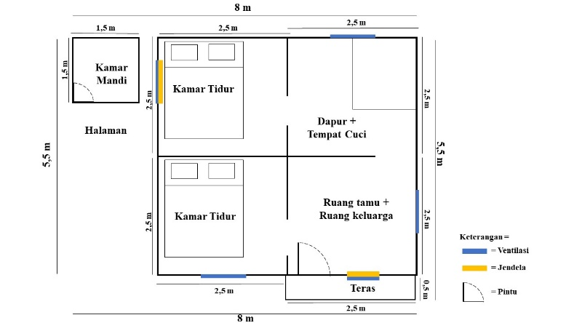

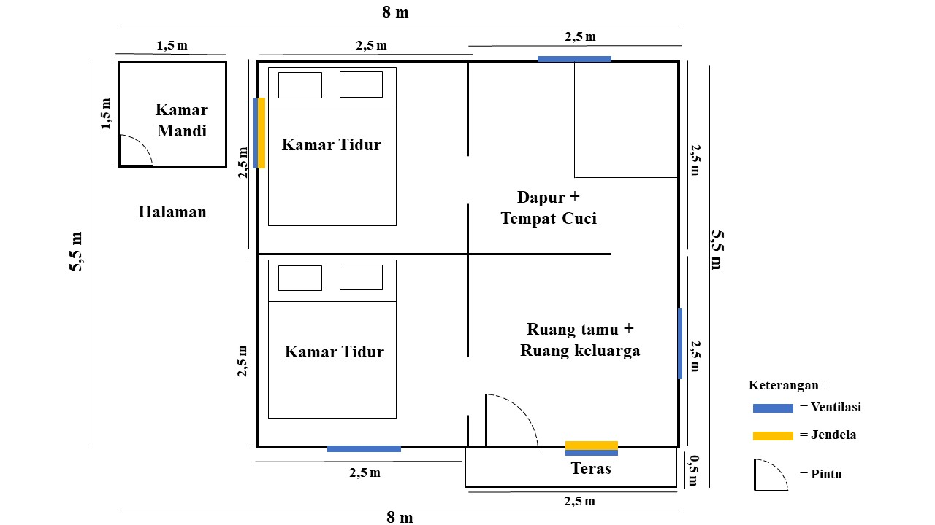

**Gambar 4**. Denah Rumah Ny. S

**DIAGNOSTIK HOLISTIK AWAL**

**1. Aspek Personal**

* **Alasan kedatangan:** Pasien ingin mengobati keluhan kebas yang terasa di tangan kanannya (ICD 10 : R29.8).
* **Kekhawatiran:** Keluhan akan lebih memberat dan mengganggu pekerjaan serta aktivitas sehari-hari.
* **Persepsi:** pasien mengira bahwa keluhannya adalah sakit ringan yang diakibatkan kelelahan
* **Harapan:** keluhan pasien segera membaik dan tidak lagi muncul (kumat) sehingga tidak mengganggu aktivitas sehari-hari.

**2. Aspek Klinik**

* *Carpal Tunnel Syndrome* (ICD 10: G56.00, ICPC-2: N93)

**3. Aspek Risiko Internal**

* Pengetahuan pasien yang kurang mengenai : (ICD 10 : Z55.9)

1. Definisi penyakit yang dialami
2. penyebab penyakit
3. gejala penyakit
4. pengobatan penyakit

* Pasien memiliki pekerjaan yang mengharuskannya selalu melakukan gerakan berulang pada pergelangan tangan dan jari-jari (ICD 10 : Z57.8).

**4. Aspek Risiko Eksternal**

Psikososial keluarga :

* Kurangnya pengetahuan dan literasi yang dimiliki oleh keluarga mengenai penyakit, gejala, dan pengobatan pada pasien (ICD 10 : Z55.9).
* Tidak seluruh keluarga memahami kondisi pasien dan menganggap hal tersebut bukan suatu masalah (ICD 10 : Z63.2).
* Kurangnya keterlibatan keluarga dalam pekerjaan rumah tangga.

**5. Derajat Fungsional**

Derajat fungsional satu, yaitu pasien mampu melakukan aktivitas seperti sebelum sakit.

**RENCANA INTERVENSI**

Tatalaksana yang diberikan kepada pasien yaitu farmakologi dan non-farmakologi. Intervensi yang akan dilakukan terbagi atas *patient centered, family focused* dan *community oriented*.

Intervensi dilakukan menggunakan media berupa materi dalam bentuk poster dan penayangan video senam CTS yang diambil dari *Youtube* menggunakan laptop. Evaluasi dilakukan dengan memberikan *pre-test* dan *post-test*. Pada pasien akan dilakukan kunjungan sebanyak 3 kali. Kunjungan pertama untuk melengkapi data pasien dan *monitoring* keluhan. Kunjungan kedua untuk melakukan intervensi dan kunjungan ketiga untuk melakukan evaluasi intervensi yang telah dilakukan.

***Patient Centered***

*Patient centered* dibagi menjadi dua macam, farmakologi dan non-farmakologi.

1. Farmakologi

Pasien didiagnosis *carpal tunnel syndrome* maka dapat diberikan:

* Meloxicam 2 x 7,5 mg (anti-nyeri)
* Vitamin B12 1 x 50 mcg (vitamin)

1. Non-farmakologi

Non-farmakologi yang akan diberikan kepada pasien berupa intervensi edukasi mengenai:

* *Carpal tunnel syndrome* meliputi definisi, penyebab, gejala, efek berkelanjutan, pengobatan, dan dukungan keluarga.
* Mengajarkan pasien dan keluarga tentang latihan peregangan yang dapat dilakukan untuk mencegah keparahan penyakit.
* Edukasi pasien mengenai pentingnya melakukan pemeriksaan kesehatan berkala berkaitan dengan faktor risiko yang ada pada pasien.

***Family Focused***

Memberikan informasi dan edukasi kepada keluarga pasien dengan media poster mengenai:

* Penyakit *carpal tunnel syndrome* yang dialami oleh pasien sehingga keluarga dapat mengetahui penyebab, gejala, efek berkelanjutan, pengobatan, dan cara mencegah keparahan penyakit pasien.
* Edukasi dan motivasi mengenai perhatian, bantuan, dan dukungan dari semua anggota keluarga terhadap perbaikan penyakit pasien.

***Community Oriented***

Memberikan edukasi untuk menyampaikan kepada teman dan tetangga pasien untuk memeriksakan diri ke fasilitas pelayanan kesehatan terdekat apabila muncul keluhan serupa serta memberikan edukasi mengenai gejala, dan perubahan gaya hidup untuk mencegah *carpal tunnel syndrome* yang biasa dialami namun dihiraukan oleh sebagian orang.

**Target Terapi Berdasarkan Holistik Awal**

|  |  |
| --- | --- |
| **Variabel** | **Target Terapi** |
| *Carpal Tunnel Syndrome* (CTS) | Keluhan membaik ditandai dengan tidak ada gejala defisit motorik (menjatuhkan benda saat sedang menggenggam) dan frekuensi munculnya keluhan utama *paresthesia* (kesemutan, kebas, kesemutan, tersetrum) berkurang. |
| Persepsi pasien dan keluarga | Pasien dan keluarga mengetahui tentang CTS meliputi definisi, penyebab, gejala, pencegahan, efek berkelanjutan, dan pengobatan |
| Dukungan keluarga | Keluarga pasien memberikan dukungan berupa saling membagi pekerjaan rumah tangga agar tidak semua dibebankan ke pasien |

**DIAGNOSTIK HOLISTIK AKHIR**

**1. Aspek Personal**

* **Alasan kedatangan:** Pasien ingin mengobati keluhan kebas yang terasa di tangan kanannya (ICD 10 : R29.8).
* **Kekhawatiran:** kekhawatiran pasien mengenai penyakitnya akan memberat hingga mengganggu aktivitas sudah berkurang dengan peningkatan pengetahuan terhadap CTS.
* **Persepsi:** pasien meyakini bahwa keluhan pada tangan kanan pasien disebabkan oleh tangan yang aktif sering digunakan untuk bekerja. Hal ini dapat berkurang jika melakukan peregangan secara rutin dan mulai mencoba lebih memanfaatkan alat bantu dalam pekerjaannya.
* **Harapan:** Sebagian besar harapan pasien telah terpenuhi karena keluhannya sudah membaik.

**2. Aspek Klinik**

* *Carpal Tunnel Syndrome* (ICD 10: G56.00, ICPC-2: N93)

**3. Aspek Risiko Internal**

* Pasien mulai memiliki pengetahuan mengenai penyakit yang dialami, penyebab, gejala, dan pengobatannya.
* Pasien sudah lebih memperhatikan posisi cara melakukan pekerjaan rumah yang benar serta mulai mencoba lebih memanfaatkan alat bantu rumah tangga dalam pekerjaannya seperti blender, alat pemeras baju, alat pemeras pel, *air fryer,* dan lain sebagainya yang ada di tempat pekerjaannya.
* Pasien sudah mulai menerapkan peregangan setelah melakukan gerakan berulang menggunakan pergelangan tangannya.

**4. Aspek Risiko Eksternal**

Psikososial keluarga:

* Keluarga pasien mulai memiliki pengetahuan mengenai penyakit yang dialami, penyebab, gejala, dan pengobatannya.
* Keluarga pasien mulai memahami keluhan pasien merupakan suatu penyakit dan memiliki dampak serius untuk kedepannya.
* Mulai adanya dukungan dari keluarga pasien berupa saling membagi pekerjaan rumah tangga agar tidak semua dibebankan ke pasien dan mulai memperbaiki alat bantu rumah tangga yang dapat membantu meringankan pekerjaan pasien seperti mesin cuci bagian pengering.

**5. Derajat Fungsional**

Derajat fungsional satu, yaitu pasien mampu melakukan aktivitas seperti sebelum sakit.

**PEMBAHASAN**

Studi kasus dilakukan pada pasien Ny. S, usia 51 tahun dengan *Carpal Tunnel Syndrome* (CTS) yang dikaji dengan memandang pasien secara menyeluruh mencakup biologis, psikologis, dan sosial. Berdasarkan hasil anamnesis, Ny. S mengeluhkan kebas tangan kanan sejak 3 bulan yang lalu. Rasa kebas terasa di pergelangan tangan dan menjalar ke jari-jari terutama ibu jari, jari telunjuk, dan jari tengah tangan kanan. Rasa kebas terasa seperti kesemutan hingga terkadang hilang rasa, juga sesekali merasa jari tangan kanannya seperti tersetrum.

Selama 2 hari terakhir, pasien merasa kesulitan saat memegang ataupun menggenggam barang serta terbangun saat tidur karena merasakan kram pada tangan kanannya. Rasa kebas bersifat hilang timbul dan dirasakan memberat terutama ketika sedang bekerja mengerjakan pekerjaan rumah tangga seperti mencuci, menggosok, memasak, dan ketika mengendarai motor. Keluhan berkurang apabila pasien beristirahat, memijat dan mengibas-ibaskan tangan atau mengoleskan minyak oles di pergelangan dan jari tangan kanannya.

Pentingnya pendekatan kedokteran pada pasien ini karena penyakitnya merupakan penyakit yang bergantung pada perubahan gaya hidup pasien dan kontribusi keluarga dalam mengobati penyakit ini. Pertemuan dilakukan sebanyak tiga kali untukmengkaji pasien melalui pendekatan keluarga terdiri dari kunjungan pertama dilakukan penegakkan diagnosis. Pada pertemuan kedua dilakukan intevensi secara tatap muka. Pada kunjungan ketiga dilakukan evaluasi.

Pada pertemuan pertama kali hari Rabu, 22 Mei 2024 di poli umum Puskesmas Rawat Inap Kedaton. Kegiatan yang dilakukan pada pertemuan ini yaitu observasi penyakit pasien melalui anamnesis dan pemeriksaan fisik serta *informed consent* untuk mengadakan kunjungan ke rumah. Pada anamnesis didapatkan keluhan kebas di pergelangan tangan dan menjalar ke jari-jari terutama ibu jari, jari telunjuk, dan jari tengah tangan kanan sejak 3 bulan yang lalu. Rasa kebas terasa seperti kesemutan hingga terkadang hilang rasa, juga sesekali merasa jari tangan kanannya seperti tersetrum. Selama 2 hari terakhir, pasien merasa kesulitan saat memegang ataupun menggenggam barang serta terbangun saat tidur karena merasakan kram pada tangan kanannya. Rasa kebas bersifat hilang timbul dan dirasakan memberat terutama ketika sedang bekerja mengerjakan pekerjaan rumah tangga seperti mencuci, menggosok, memasak, dan ketika mengendarai motor. Keluhan berkurang apabila pasien beristirahat, memijat dan mengibas-ibaskan tangan atau mengoleskan minyak oles di pergelangan dan jari tangan kanannya. Dari hasil pemeriksaan fisik didapatkan keadaan umum tampak sakit ringan, kesadaran *compos mentis* dengan nilai *Glasgow Coma Scale* (GCS) 15, tekanan darah 110/80 mmHg, nadi 93x/menit, pernafasan 18x/menit suhu 36,6°C, berat badan, 56 kg, tinggi badan 157 cm, IMT 22,72 kg/m2.

Manifestasi klinis dari *Carpal Tunnel Syndrome* antara lain penurunan fungsi pergelangan tangan, meliputi, rasa seperti kebas, tersengat listrik, gemetar, nyeri pada pergelangan tangan, dan lengan bawah, pergelangan tangan dan lengan bawah terasa kaku kadang di sertai dengan bengkak. Pada tahap pertama Pasien merasakan sensasi seperti bengkak pada malam hari, selain itu pasien biasanya mengeluh mengalami nyeri dari pergelangan tangan hingga ke bahu, dan mati rasa pada jari. Gejala ini biasanya hilang pada saat pagi hari. Pada tahap kedua, pasien merasakan gejala sepanjang hari, kadang kala benda yang mereka sentuh akan terjatuh karena mereka sudah tidak bisa merasakan jari-jarinya lagi Pada tahap ketiga, keluhan ini di sertai dengan adanya pembengkakan, pada tahap ini *nervus medianus* mengalami kerusakan yang parah sehingga memerlukan pembedahan, saraf ini sudah tidak berfungsi lagi karena tertekan oleh jaringan yang membengkak di sekitar *nervus medianus*.19,20

Kunjungan pertama dilaksanakan pada hari Senin, 27 Mei 2024 untuk melengkapi data pasien berupa mendalami riwayat penyakit pasien sampai *monitoring* keluhan dan pengisian *family folder*. Berdasarkan hasil pendalaman riwayat, pasien bekerja sebagai asisten rumah tangga dan telah bekerja selama lebih dari 20 tahun. Pasien sehari-hari makan teratur sebanyak tiga kali sehari. Pasien biasanya mengkonsumsi nasi, sayur, dan lauk. Pasien tidak memiliki jadwal olahraga rutin karena bekerja setiap hari yang dianggapnya sudah termasuk bagian dari olahraga. Pasien tidak merokok, tidak mengonsumsi alkohol maupun obat terlarang.

Faktor penting yang berperan dalam kejadian CTS, di sebabkan oleh beberapa faktor, faktor-faktor ini dapat diklasifikasikan menjadi faktor yang berhubungan dengan pekerjaan dan faktor yang tidak berhubungan dengan pekerjaan. Faktor yang berhubungan dengan pekerjaan antara lain paparan alat yang bergetar pada tangan pada pekerja yang terpapar getaran selama bekerja meningkatkan risiko terjadinya CTS karena dengan adanya getaran yang mengenai tangan, maka tangan mengikuti pergerakan alat yang bergetar sehingga timbul resonansi, apabila terjadi terus menerus dapat mengakibatkan kerusakan saraf. Lalu, lama kerja dalam keadaan pergelangan tangan fleksi atau ekstensi. Pada beberapa pekerjaan yang mengunakan sikap kerja yang tidak alamiah seperti tangan fleksi atau ektensi dalam waktu yang lama juga dapat meningkatkan risiko terjadinya CTS karena pergelangan tangan dipaksa melakukan gerakan yang tidak sesuai dengan ergonomi sehingga dapat menghambat aliran darah ke jaringan tersebut dan mengakibatkan iskemik jaringan. Lama kerja lebih dari 8 jam per hari berisiko 1,415 kali mengalami CTS.21,22

Kunjungan kedua dilaksanakan pada hari Sabtu, 01 Juni 2024 untuk melakukan intervensi terhadap pasien. Intervensi non-farmakologis dilakukan dengan memberikan edukasi *Carpal Tunnel Syndrome* definisi, gejala, penyebab, pencegahan, dan pengobatan melalui media poster dan penayangan video senam CTS yang diambil dari *Youtube* menggunakan laptop. Selain itu, ketika intervensi dilakukan, keluarga pasien juga turut serta mendampingi dan mendengarkan apa yang disampaikan kepada pasien dan juga dilaksanakan *family conference* untuk mengedukasi keluarga pasien serta menetapkan tujuan dan upaya yang dapat dilakukan oleh keluarga pasien untuk mengurangi keluhan bahwa penyakit yang dialami pasien merupakan pengaruh dari pekerjaan dan kurangnya keikutsertaan keluarga dalam membagi pekerjaan rumah tangga sehingga ditentukan sebuah tujuan dari konferensi keluarga tersebut berupa adanya kontribusi keluarga dalam pekerjaan rumah tangga agar kesembuhan pasien dapat tercapai.

Dari beberapa sumber diperoleh faktor-faktor yang tidak berhubungan dengan pekerjaan antara lain usia, dengan bertambahnya usia mengakibatkan jaringan-jaringan dalam tubuh mengalami penurunan fungsi, hal ini dapat terjadi juga pada ligamen-ligamen yang ada di sekitar pergelangan tangan, berkurangnya kelenturan tangan ini dapat menyebabkan *nervus medianus* terjebak di terowongan carpal dan menimbulkan CTS. Prevalensi tertinggi CTS pada laki-laki terjadi pada usia 45-54 tahun dan pada wanita terjadi pada rentang usia 55-64 tahun. Lalu, status gizi, kenaikan berat badan berpotensi menumbulkan CTS karena pada keadaan tubuh mengalami kegemukan, jaringan yang membesar terjadi di seluruh tubuh teremasuk di pergelangan tangan, kompresi yang terjadi pada *nervus medianus* dapat menimbulkan keluhan CTS. Penyakit diabetes berpotensi mengalami CTS karena diabetes meningkatkan risiko neuropati saraf tepi, salah satunya dapat terjadi pada *nervus medianus*, serta penyakit hipotiroid. Hipotiroid menyebabkan jaringan di terowongan carpal mengalami pembengkakan sehingga menekan *nervus medianus* dan dapat menimbulkan CTS.23,24

Pencegahan dapat dilakukan dengan berbagai cara yaitu, pencegahan primer dengan cara memposisikan tangan secara ergonomis, istirahatkan tangan setelah berkerja, dan hidari penggunaan alat yang bergetar, atau dapat di kurangi dengan menggunakan sarung tangan. Pencegahan sekunder terdiri dari relaksasi dan kurangi kekuatan pegangan, istirahat lebih sering, serta kurangi berat badan dan terapi penyakit yang menyebabkan CTS. Pencegahan tersier yaitu lakukan gerakan-gerakan seperti menggengam bola, menekuk tangan ke depan dan kebelakang, menggerakkan jari-jari, merendam tangan kedalam air hangat.25

Terapi medikamentosa pada CTS, untuk mengurangi nyeri yang ditimbulkan, dapat diberikan terapi berupa obat anti-nyeri dan anti-inflamasi. Pembedahan untuk mengobati CTS dapat di-lakukan dengan cara melakukan pembedahan pada daerah pergelangan tangan, pembedahan ini dilakukan untuk melebarkan daerah di sekitar *nervus medianus*. Pembedahan ini dilakukan dengan cara memotong ligamentum yang melintasi *nervus medianus*.26

Evaluasi dilakukan pada hari Senin, 10 Juni 2024. Dari hasil anamnesis didapatkan keluhan kebas di ibu jari, jari telunjuk, dan jari tengah tangan kanan sudah membaik. Kekhawatiran sudah berkurang dengan peningkatan pengetahuan terhadap penyakit yang diderita. Pasien telah mengetahui tentang penyakitnya yaitu *Carpal Tunnel Syndrome*. Pasien juga menyatakan bahwa sudah lebih memperhatikan posisi cara melakukan pekerjaan rumah yang benar serta mulai mencoba lebih memanfaatkan alat bantu rumah tangga dalam pekerjaannya serta mulai adanya kontribusi dari keluarga dalam mengerjakan pekerjaan rumah. Pasien juga mulai melakukan latihan peregangan tangan dengan benar. Sebagian besar harapan pasien telah terpenuhi karena keluhan sudah membaik.

**KESIMPULAN**

1. Masalah klinis pada pasien adalah *Carpal Tunnel Syndrome* (CTS). Faktor risiko internal berupa pengetahuan yang kurang mengenai definisi penyakit yang dialami, faktor risiko, gejala, dan pengobatannya serta pekerjaannya sebagai asisten rumah tangga selama 20 tahun. Sedangkan, risiko eksternal berupa kurangnya pengetahuan keluarga tentang penyakit pasien dan kurangnya keterlibatan keluarga membantu pasien dalam pekerjaan rumah tangga.
2. Tatalaksana pada pasien dilakukan dengan menerapkan prinsip pendekatan dokter keluarga secara holistic dan komrehensif dengan berbasis *Evidence Based Medicine* (EBM) yang bersifat *patient centered, family approached,* dan *community based.*

**SARAN**

**Bagi Pasien**

1. Mempertahankan hasil pengobatan
2. Menjaga gaya hidup, serta lebih peduli terhadap penyakit yang diderita
3. Membatasi faktor risiko dan faktor yang dapat memperberat penyakit
4. Meningkatkan kesadaran dan motivasi guna melakukan pengelolaan penyakit CTS

**Bagi Keluarga**

Konsisten memberikan dukungan untuk pasien dengan berkontribusi membantu pekerjaan rumah dan meminimalisir faktor risiko yang ada.

**Bagi Tenaga Kesehatan**

Meningkatkan usaha promosi kesehatan masyarakat mengenai CTS diberbagai sektor pekerjaan yang ada di wilayah kerja.

**DAFTAR PUSTAKA**

* 1. Woodall, C. Clinical guideline for the conservative management of carpal tunnel syndrome. Advanced Musculoskeletal Physiotherapist: Clinical Guideline Ratification Group. 2012.
  2. ILO. Internasional Labour Organization List of Occupational Disease. 2010.
  3. Peraturan Presiden Republik Indonesia. Nomor 7 Tahun 2019 Tentang Penyakit Akibat Kerja.
  4. Fernández-De-Las Peñas, C., *et al*. Manual Physical Therapy Versus Surgery for Carpal Tunnel Syndrome: A Randomized Parallel-Group Trial. *Journal of Pain*. 2015*;16*(11):1087–1094. https://doi.org/10.1016/j.jpain.2015.07.012
  5. ILO. Meningkatkan Keselamatan dan Kesehatan Pekerja Muda. Jakarta: ILO. 2018.
  6. Kemenaker RI. Kecelakaan Kerja Tahun 2023: Data Prioritas Ketenagakerjaan SDI 2023. Jakarta: Kementerian Ketenagakerjaan Republik Indonesia. 2024.
  7. Permata, A., Ismaningsih, I. Aplikasi Neuromuscular Taping Pada Kondisi Carpal Tunnel Syndrom Untuk Mengurangi Nyeri. *J Ilm Fisioter*. 2020;*3*(1): 12-17. doi:10.36341/jif.v3i1.1226.
  8. Nissa, P. C. *et al*. Hubungan Gerakan Repetitif Dan lama Kerja dengan Keluhan Carpal Tunnel Syndrome Pada Mahasiswa Tehnik Arsitektur. *Jurnal Kesehatan Masyarakat* (*e-Jurnal*). 2015;*3*(3)l: 563-571.
  9. Aripin, T. N., Rasjad, A., Nurimaba, N., Djojosugito, M. A., dan Irasanti, S. N. Hubungan durasi mengetik komputer dan posisi mengetik komputer dengan gejala Carpal Tunnel Syndrome (CTS) pada karyawan universitas islam bandung. *Jurnal Integrasi Kesehatan & Sains*. 2019;*1*(2): 97–101.
  10. Ibrahim, I. K. Carpal Tunnel Syndrome: A Review of the Recent literature. *The Open Otrhopedics Journal*. 2012;*6*(2): 69-76.
  11. Sekarsari, D. P. Hubungan lama kerja, gerakan repetitif dan postur janggal pada tanagn dengan keluhan Carpal Tunnel Syndrome (CTS) pada pekeja pemecah batu di kecamatan moramo utara kebupaten konawe selatan tahun 2016. *Jurnal Ilmiah Mahasiswa Kesehatan Masyarakat*. 2017;*2*(6): 1-9. ISSN: 2502-731X.
  12. Palmer, L. T. Carpal Tunnel Syndrome: The role of occupational factors. *Europe PMC Funders Group*. 2011;*25*(1): 15-29.
  13. Chammas, M. B. Carpal Tunnel Syndrome - Part T 1 ( anatomy, physiology, etiology and diagnosis). *Revista Brasileira de Ortopedia*. 2014;*49*(5): 429-436.
  14. Arimbawa, I. K., Mahayani, N. K. D., Putra, I. G. N. P., dan Purwata, T. E. Profil Pasien Sindrom Terowongan Karpal di Poliklinik Saraf RSUP Sanglah Denpasar. *Neurona.* 2018; *35*(3): 205-208.
  15. Noor, Z. Buku Ajar Gangguan Muskuloskletal. Jakarta Selatan: Salemba Medika.
  16. Nafasa, K., Yuniarti, Nurimaba, N., Tresnasari, C., dan Wagiono, C. Hubungan masa kerja dengan keluhan carpal tunnel syndrome pada karyawan pengguna komputer di bank BJB cabang subang. *Jurnal Integrasi Kesehatan & Sains.* 2019; *1*(1), 40-44.
  17. Bahrudin, M. Carpal Tunnel Syndrome. *Saintika medika (Jurnal Bidang kedokteran dan kesehatan*). 2021;*7*(14), 78-87.
  18. Aizid, R. Babat ragam penyakit paling sering menyerang orang kantoran. Jakarta: Flash Books. 2021.
  19. Putri, P. Nerve and Tendon Gliding Exercise as Nonmedical Intervention for Carpal Tunnel Syndrome. *Essence Sci Med J.* 2019;*17*(2): 34–9.
  20. Putri dan Indah, P. Hubungan Indeks Massa Tubuh (IMT) dan Gerakan Repitisi dengan Kejadian Carpal Tunnel Syndrome (CTS) pada Pengrajin Batik Tulis di Kemiling, Bandar Lampung. Universitas Bandar Lampung. 2014.
  21. Bachrudin, M. 2011. Carpal Tunnel Syndrome (CTS). Staff Pengajar pada Fakultas Kedokteran Universitas Muhammadiyah Malang. 2011;*7*(11).
  22. Branco, K., Naeser, A. M. Carpal Tunnel Syndrome: Clinincal Outcome After Low-Level Laser Acupunture Electrical Nerve Stimulation and Other Alternative Therapies. 2022.
  23. Neural Mobilization: A Systematic Review of Randomized Controlled Trials with an Analysis of Therapeutic Efficacy. *Journal of Manual and Manipulative Therapy*. 2023;16(1): 8-22.